Presentazione del libro

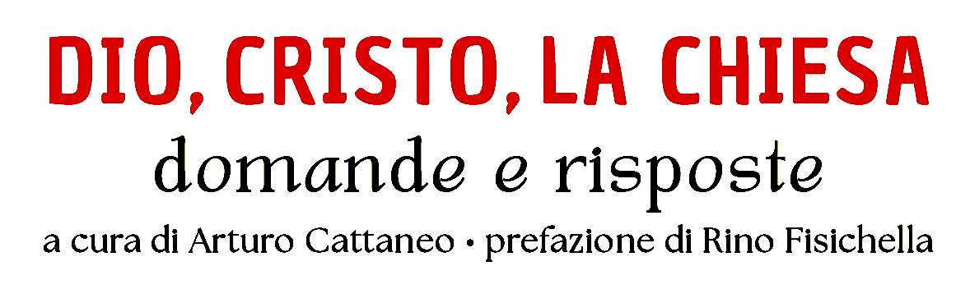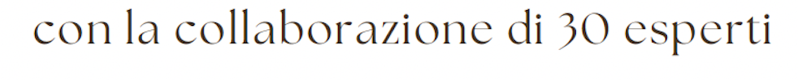
Edizioni Cantagalli

Collegio Ecclesiastico Internazionale
Sedes Sapientiae (Via dei Genovesi 30 – Roma)
Mercoledì 22 ottobre 2025, 17.30-18.30
Intervengono: Mons. Rino Fisichella,
i professori Arturo Cattaneo, Amedeo Cencini e Carla Rossi
Modera: il prof. Cristian Mendoza

